Приложение 3
к Положению
республиканского этапа
Всероссийского конкурса
«Лучшая школьная столовая»

Информационная карта участника республиканского этапа
Всероссийского конкурса
«Лучшая столовая школы»

№  п/п | Направления | Информация образовательной организации
1. | Сведения об организации питания
1. | Полное наименование муниципального образовательного учреждения в соответствии с уставом. | Муниципальное бюджетное общеобразовательное учреждение Исенбаевская средняя общеобразовательная школа Агрызского муниципального района Республики Татарстан
1. | Тип школьной столовой (школьно-базовая столовая, сырьевая, доготовочная, буфет – раздаточная). | Школьно-базовая столовая
1. | Количество обучающихся:  - всего, | 48 человек
1. | в том числе по возрастным группам:  -1-4 классы | 19 человек
1. | -5-9 классы | 24 человек
1. | -10-11 классы | 5 человек
1. | Количество обучающихся, получающих питание  -всего, | 48 человек
1. | в том числе возрастным группам  -1-4 классы | 19 человек
1. | -5-9 классы | 24 человек
1. | -10 -11 классы | 5 человек
1. | Из них:  получают одноразовое горячее питание (количество, %)  -всего, | 93% - 47 учащихся  7% - 1 ученик сух поек (домашнее обучение)
1. | в том числе по возрастным группам  -1-4 классы | 39,5%
1. | -5-9 классы | 43,7%
1. | -10-11 классы | 8,3%
1. | получают двухразовое питание (количество,  %) всего | 6,2%
1. | в том числе по возрастным группам  -1-4 классы | 0
1. | -5-9 классы | 6,2%
1. | -10-11 классы | 0
1. | количество обучающихся льготной категории, чел. | 25%
1. | в том числе по возрастным группам:  -1-4 классы | 0
1. | -5-9 классы | 20%
1. | -10-11 классы | 0,4%
1. | График приема пищи | 09.40-10.00 1-6 классы  10.45-11.05 7-11 классы
1. | Количество обучающихся принимающих только завтрак | 47
1. | Количество обучающихся принимающих только обед | 0
1. | Количество обучающихся принимающих завтрак и обед | 0
1. | Количество обучающихся принимающих обед и полдник | 3
1.1. | Стоимость рациона питания (руб):  -завтрака,  -обеда  -полдника | Бюджет- 10,70 руб. (12%);  Родительская плата+ бюджет -70,70 руб. (17%)  Льготное питание многодетных семей – 70,70 руб. (25,5%)  Начальные классы - 77,76 руб.;  СВО+бюджет - 91,20 руб.
1.2. | Использование новых форм в организации обслуживания обучающихся (возможность выбора блюд, вариативное меню, школьный ресторан, кафе тематическое и др.). | Используется метод накрытия столов для учащихся 1-11 классов. Данный метод позволяет увеличить время для приема пищи согласно графика питания.
1.3. | Безналичный расчет за питание обучающихся. | Родители оплачивают питание по реквизитам на счет школы
1.4. | Использование современных информационно-программных комплексов для управления организацией школьного питания и обслуживания учащихся. | -
2. | Техническое состояние производственных и служебно-бытовых помещений в соответствии с СанПиН
2.1. | % оснащения пищеблока технологическим оборудованием и иным оборудованием | Школьный пищеблок 100% оснащен современным технологическим оборудованием. Производственные, складские помещения оснащены оборудованием в соответствии с санитарными правилами. Оборудование, инвентарь, посуда и тара выполнены из материалов, допущенных для контакта с пищевыми продуктами.  https://disk.yandex.ru/i/Z-lNr6Ncfn09RQ
2.2. | Количество посадочных мест и соответствие требованием мебели в обеденном зале. | Обеденный зал рассчитан на 60 посадочных мест, оборудован столами и скамейками с покрытием, позволяющим проводить их обработку с применением моющих и дезинфицирующих средств  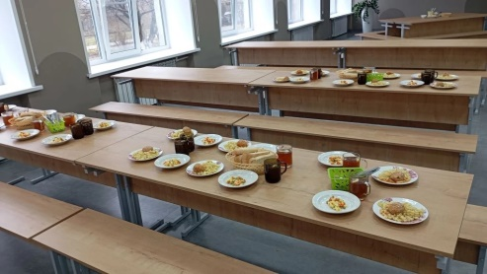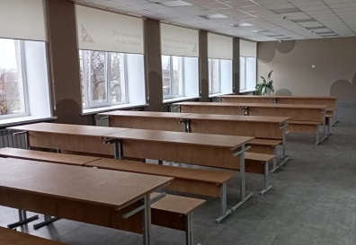
2.3. | Соответствие требованиям по соблюдению личной гигиены обучающихся (раковины, дозаторы для мыла, сушка для рук) | Перед входом в столовую есть все необходимое для соблюдения гигиены учащихся, педагогов, работников школы: раковины, горячая и холодная вода, мыло, диспенсер для полотенец, электрополотенца  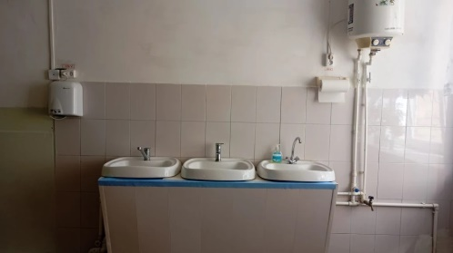
2.4. | Интерьер и декоративное оформление: уголок потребителя; информационный стенд по здоровому питанию. | 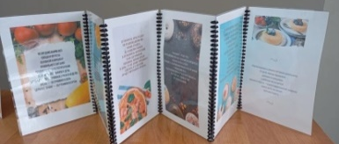  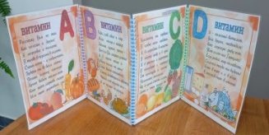  В школьной столовой имеются - информационные стенды «Здоровое питание», «Полезная пища» и др. (смена экспозиции), график питания, режим работы, график дежурств, уголок потребителя, книга жалоб и предложений.  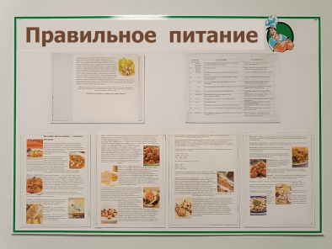  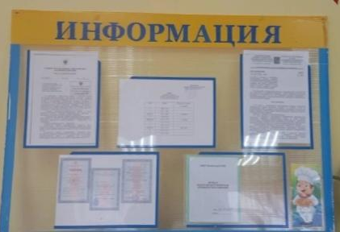  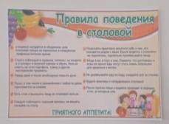
3. | Укомплектованность школьной столовой профессиональными кадрами
3.1. | Численность работников пищеблока:  -всего  в том числе по должностям  -технолог, зав производством  -повара  -кухонные работники | 2  0  1  1
3.2. | Уровень профессионализма работников школьной столовой. | Газизова Гузель Муллаяновна – повар (4 разряд)
3.3. | Дополнительное профессиональное образование (повышение квалификации, переподготовка). | Санминимум пройден 16.06.2025
4 | Меню школьной столовой
4.1. | Проведение мероприятий по повышению качества, расширению ассортимента блюд и кулинарных изделий в 2022-2023/2024/2025/2026 учебном году:  - тематические дни;  - школы кулинарного мастерства;  - выставки-дегустации. | Проведение тематического классного часа «Быстрое питание: за и против» в 6 классе  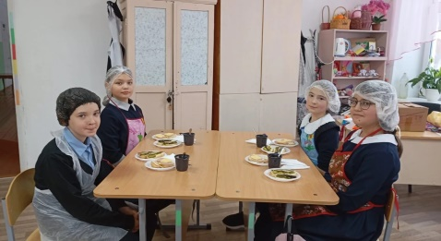  Мастер- класс «Школа кулинарного мастерства»  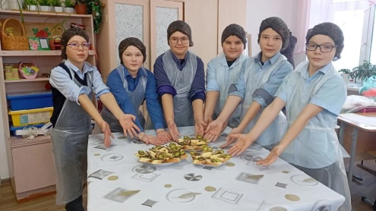  «Вкус Татарстана» дигустация традиционных блюд Совместное мероприятия поваров, учителей и родителей, на котором представлялись национальные блюда учеников.  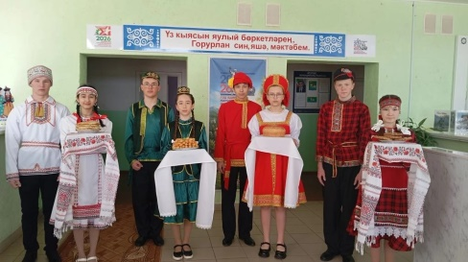
4.2. | Примерное (Цикличное) меню | https://edu.tatar.ru/agryz/isenbayevo/sch/page5798718.htm
4.2.2. | Ссылка на раздел «Питание/туклану» | https://edu.tatar.ru/agryz/isenbayevo/sch/doc
4.2.3. | Ссылка на раздел «food» | https://edu.tatar.ru/agryz/isenbayevo/sch/food
4.3. | Ассортимент пищевых продуктов дополнительного питания | Режим работы буфета, наличие торговли через торговые автоматы
4.4. | Объем реализации пищевых продуктов через буфеты за три месяца предыдущего года | Холодные блюда закуски - 1387 порций  Первые блюда - 214 порций  Горячие блюда - 3431 порций  Гарниры - 3431порций  Напитки (холодные и горячие) 3431 порций  Мучные изделия 564 изделий
4.5. | Презентация о приготовлении поварами школьной столовой горячего завтрака. | https://disk.yandex.ru/i/Es9NLQIdSZLUOg
4.6. | введение в рацион школьника блюд соответствующих требованиям здорового питания с пониженным содержанием соли сахара насыщенных жиров | Все блюда готовятся с учетом требований СанПиН 2.3/2.4.3590-20 с пониженным содержанием сахара и соли
5 | Пропаганда здорового питания
5.1. | +  (до 5-х минут). | Название: «Мы за здоровое питание»  Команда: «Здоровое поколение» (учащиеся 6-7–классы)  https://disk.yandex.ru/i/cryIhdOc45r9Gw
6 | Обобщение и распространение опыта работы по организации питания обучающихся
6.1. | Публикации в СМИ материалов о работе школьной столовой, организации питания в школе, о работниках школьной столовой в 2020-2021 / 2021-2022 учебном году. | Әгерҗе хәбәрләре№36 12сентябрь2025ел /Агрызские вести  https://disk.yandex.ru/i/VbaT-DyuGrvYzg  https://vk.com/wall-216704288_1793  https://vk.com/wall-216704288_1886  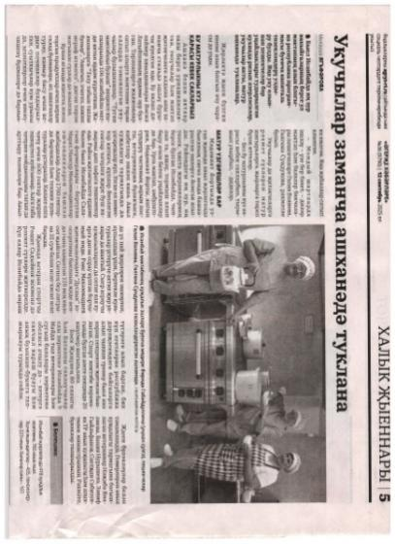  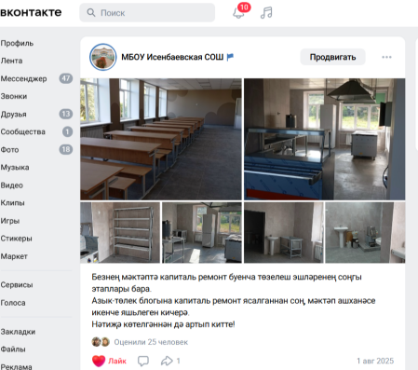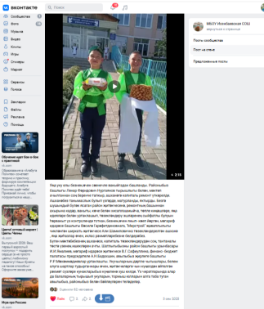
6.2. | Отражение работы школьной столовой на образовательно-информационном портале образовательного учреждения. | Указывается ссылка на страницу школьного сайта, в приложении предоставить распечатанные скриншоты.  Примерное двухнедельное меню 7-11 лет  Примерное двухнедельное меню 11-18 лет  Примерное двухнедельное меню дети ОВЗ и СВО  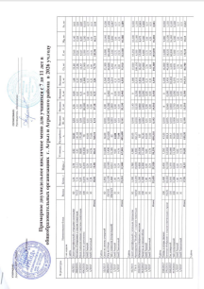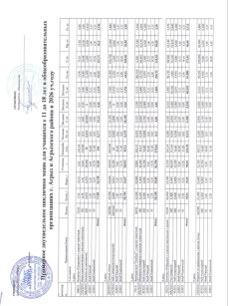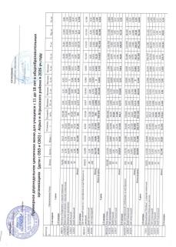
6.3. | Размещение на сайте школы в соответствии с перечнем документов, соблюдения требований к оформлению и содержанию меню — по показателям СанПиН и по показателям ФЦМПО. | Ссылка направлена в ФЦМОП, должна быть активна и содержать меню, оформленное в установленном порядке.  https://мониторингпитание.рф/#/profile

Подпись директора образовательной организации,
печать образовательной организации

Подпись руководителя МОУО, печать МОУО

Газизова Гузель Муллаяновна
